**Развлечение старшая группа**

**«ПУТЕШЕСТВИЕ В КОСМОС»**

**Цель:**  упражнять детей в моделировании и конструировании из деталей конструктора и строительного материала.

**Задачи:**

**Образовательные:**

Учить обдумывать замысел будущей постройки, представлять её общее конструктивное решение, соотносить его с имеющимся строительным материалом и возможностями его пространственного расположения.

Уточнить и расширить знания и представления детей о Вселенной, планетах солнечной системы и планете Земля.

Закрепить умения обратного счета, в пределах 10.

Учить разбирать любой объект на составляющие части.

Уточнять знания о предмете и его назначении.

Учить находить в одном предмете множество составных частей.

Уточнить знания о геометрических фигурах и их признаках.

**Развивающие:**

Развивать выразительную речь, активизировать словарь детей названиями планет.

Совершенствовать познавательные процессы дошкольников (речь, мышление, внимание, восприятие, сообразительность) созданием проблемных ситуаций.

Развивать умение быстро проявлять свои знания, точно и самостоятельно выполнять задания.

**Воспитательные:**

Воспитывать бережное отношение к окружающему миру.

**Оборудование:** телеграмма о помощи, конструктор «LEGO», карточки знака станции - синий, жёлтый, красный, для игры «Изобретатель» - *(предметы - молоток, дрель, насос, отвертка, гаечный ключ),* для игры «Один-много» предметы (расчёска, книга, стол, дерево, дом, цветок), блоки Дъенеша и карточки символы, телевизор, слайды планет- венера, марс, юпитер, плутон и робот, запись голосов планет, запись песни Ю.Антонова, карточки на которых изображены планеты- Венера, Марс, Юпитер, Плутон.

**Организационный момент:**

**Вос-ль:** Давайте за руки возьмёмся и друг другу улыбнёмся, ведь все люди на планете должны дружить на свете. На какой мы живем планете? *(ответы детей).*

**Вос-ль:** Но наша планета не одна во вселенной. Кто помнит какие ещё есть планеты? *(ответы детей)*

**Основная часть:**

**Вос-ль:** Ребята, несколько минут назад, в наш детский сад принесли сообщение с космодрома Байконур. Я его ещё не читала. Помогите мне *(вместе читают сообщение)* на нашей планете случилась беда, пролетела огромная комета пролетел метеоритный дождь, погибли все SOS SOS SOS SOS SOS!!!!!!!!!!! )Как вы думаете, что случилось на планете? *(ответы детей).*

**Вос-ль:** Что будем делать? *(ответы детей)*

**Вос-ль:** Я предлагаю отправится в путешествие во вселенную. Что такое Вселенная? *(ответы детей)* Правильно это то, что окружает нашу планету Земля. И сейчас мы решим, на чём мы полетим. Вспомните, какие виды транспорта бывают. *(ответы детей)*

**Вос-ль:** Так на чем же мы с вами полетим в космос?*(ответы детей)*

**Вос-ль:** Как называются люди, которые отправляются в космос? *(ответы детей)*

**Вос-ль:** Ребята, а кто знает, что такое космодром? *(ответы детей)*

**Вос-ль:** Я думаю, что мы с вами достаточно знаем о космосе и можем сами с вами построить свой – космодром «LEGO».

Первая наша с вами станция называется «КОНСТРУКТОРСКОЕ БЮРО» *(обозначает синий кружок)*

В конструкторском бюро работают инженеры-конструкторы, они разрабатывают различные модели космических кораблей для полёта на другие планеты. Так как мы с вами находимся в конструкторском бюро, можем сами сконструировать свои индивидуальные модели космических аппаратов.

Вторая станция «ЗАПРАВОЧНАЯ СТАНЦИЯ» *(обозначает жёлтый кружок)*

Здесь находятся и хранятся баки с топливом для заправки космических кораблей. Здесь работают люди, которые отвечают за заправку космического корабля.

Третья станция «ЦЕНТР УПРАВЛЕНИЯ ПОЛЕТА» *(обозначает красный кружок)*

Здесь работают – инженеры. Их задача запустить ракету с космодрома и управлять полетом спутника или космического аппарата.

**Вос-ль:**

1. Конструкторское бюро – строит *«*Ракету*»*

2. Заправочная станция строит – заправку с топливными баками и различными складами.

3. Пункт управления строит - станцию управления для запуска ракеты в космос.

**Вос-ль:** Пока вы думаете, кем будете работать, я предлагаю немного отдохнуть.

**Физминутка:**

Мы будущие космонавты, начинаем тренировку, *(ходьба на месте)*

Чтобы сильным стать и ловким. *(руки на лечи и в стороны)*

Мы отправимся на марс, *(рывки руками перед грудью)*

Звезды в гости ждите нас, *(рывки руками вверх-вниз)*

Три, два, один….летим… (*подняться на носки, руки вверх)*

В невесомости плывем мы под самым потолком *(имитация плаванья)*

**Вос-ль:** Ребята я предлагаю вам выбрать понравившуюся станцию, ту станцию где бы вам хотелось поработать, взять себе карточку со знаком станции и пройти за свои рабочие места.

*(звучит сигнал …. дети при помощи «LEGO» конструктора выполняют задания, после звукового сигнала…. работа заканчивается)*

**Вос-ль:** Подходит к каждой станции и просит детей рассказать о том, что они построили *(рассказы детей)*

**Вос-ль:** Ну, что все справились с заданием, молодцы!

А теперь, я предлагаю вам запустить ракету в открытый космос.

Все станции готовы, начинаем отсчёт «задом - наперёд»:

Все вместе. 10, 9, 8, 7, 6, 5, 4, 3, 2, 1, 0 «Поехали»!

*Звучит запись песни Ю. Антонова.* После записи песни звучит запись голоса. Здравствуйте, ребята! Я планета Венера. **(1 слайд планеты)** Приглашаю вас в гости. Я предлагаю вам поиграть.

Игра «Что было бы, если убрать часть». Я называю вам объект, а вы мне говорите его части, затем я убираю любую часть и прошу вас объяснить что будет. Например: велосипед, какие у него части? *(дети называют части).* У велосипеда убрать руль, что будет? *(ответы детей)* и т.д. *(у машины, у ракеты)*

**Вос-ль:** Наш космический корабль путешествует дальше во Вселенной. Сейчас мы пролетаем мимо другой планеты. Какая это красота.

Запись голоса. Дети, я хозяин планеты Марс**.(2 показ слайда)** На ней вам грустить не придётся. Тут вас ждут увлекательные игры.

**Вос-ль:** Идём на посадку. Ребята, мы на планете Марс. Как вы думаете, почему про Марс говорят «Красная планета»? *(ответы детей)(Потому, что она состоит из красного камня).*

**Вос-ль:** Правильно, а значит, имеет твёрдую поверхность и по ней можно передвигаться.

**Вос-ль:** Мы поиграем на этой планете в игру «Изобретатель». Я показываю вам предмет , а вы должны сказать для чего он нужен и как им пользоваться*. (молоток, дрель, насос, отвертка, гаечный ключ)*

Запись голоса. Наш корабль приближается к планете Юпитер. **(3 слайд планеты)** Что вы знаете об этой планете?(*ответы детей)*

**Вос-ль:** Она самая большая из всех планет Солнечной системы.

**Вос-ль:** А из чего она состоит? *(ответы детей)*

**Вос-ль:** Из газов и жидкости, и не имеет твёрдой поверхности.

**Вос-ль:** Мы можем на неё приземлиться? Почему? *(ответы детей)*

**Вос-ль:** Правильно нет твёрдой поверхности.

**Вос-ль:** Ну что же летим дальше и играем? Игра называется «Один-много». Ребята я вам показываю предмет, а вы мне должны сказать сколько предметов видите и назвать сколько частей в этом предмете. Например: Сколько у меня расчёсок? (*одна)* Чего в расчёске много? *(зубчиков)* и т.д. *(книга, стол, дерево, дом, цветок)*

**Вос-ль:** Ну, что летим дальше. Посмотрите это Плутон - очень холодная планета. **(4 слайд планеты)**  Поверхность Плутона покрыта толстым слоем льда. Отсюда и пришло нам послание о помощи. **(слайд робот)**(*звучит голос робота: это я написал вам послание, случилась катастрофа и как видите я остался один, помогите мне улететь)*

**Вос-ль:** Ребята давайте построим для робота ракету и он полетит на другую планету где безопасней. А построим её из блоков. Я буду показывать вам карточки символы. а вы с помощью символов будете выкладывать ракету. *(дети выкладывают ракету, робот благодарит за помощь и раздает детям на память карточки с планетами, где они побывали во время путешествия. Прощается и улетает).*

**Итог:**

Вос-ль: сейчас ребята нам тоже пора возвращаться домой. На какой планете мы живем? *(ответы детей)* Дети садятся на ракету, производят обратный отчет и летят обратно. По дороге обсуждают правильно ли поступили, что помогли роботу? Что могло бы случиться без помощи? Какие планеты встретили на пути? Какие задания больше понравились на планетах? Куда мы с вами приземлимся после полёта? *(ответы детей)*

Вос-ль: Но вот мы с вами и снова в детском саду. Понравилось ли вам наше путешествие? *(ответы детей)* Вы сегодня все старались были смелыми, ловкими, внимательными.

1СЛАЙД

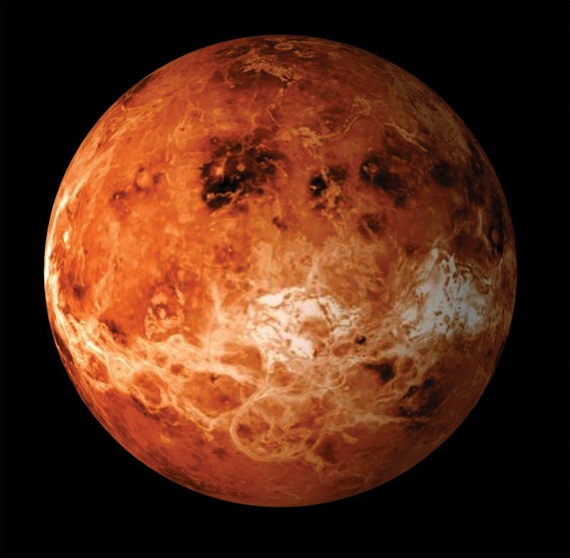

ВЕНЕРА

2 СЛАЙД

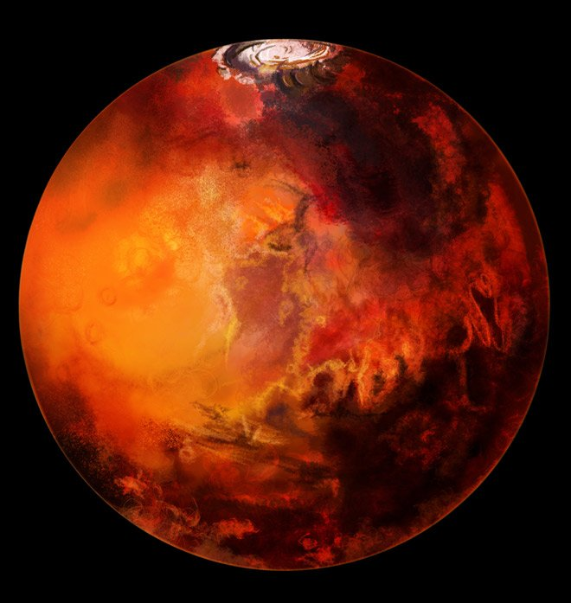

МАРС

3 СЛАЙД

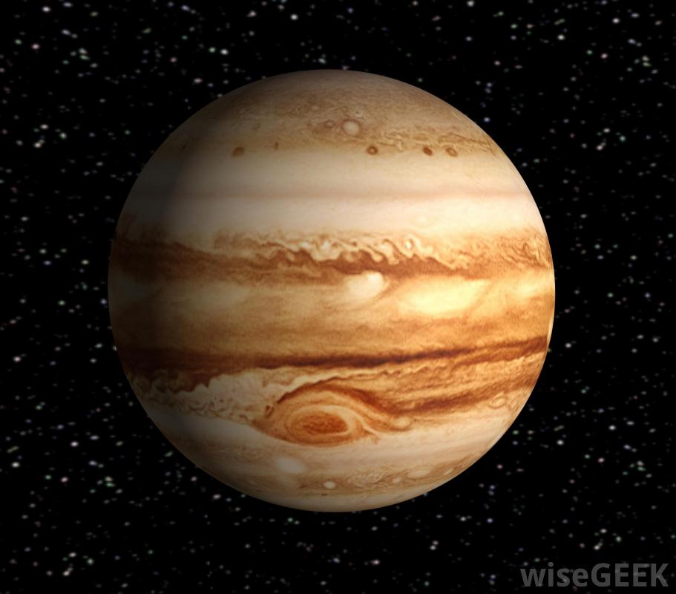

ЮПИТЕР

4 СЛАЙД

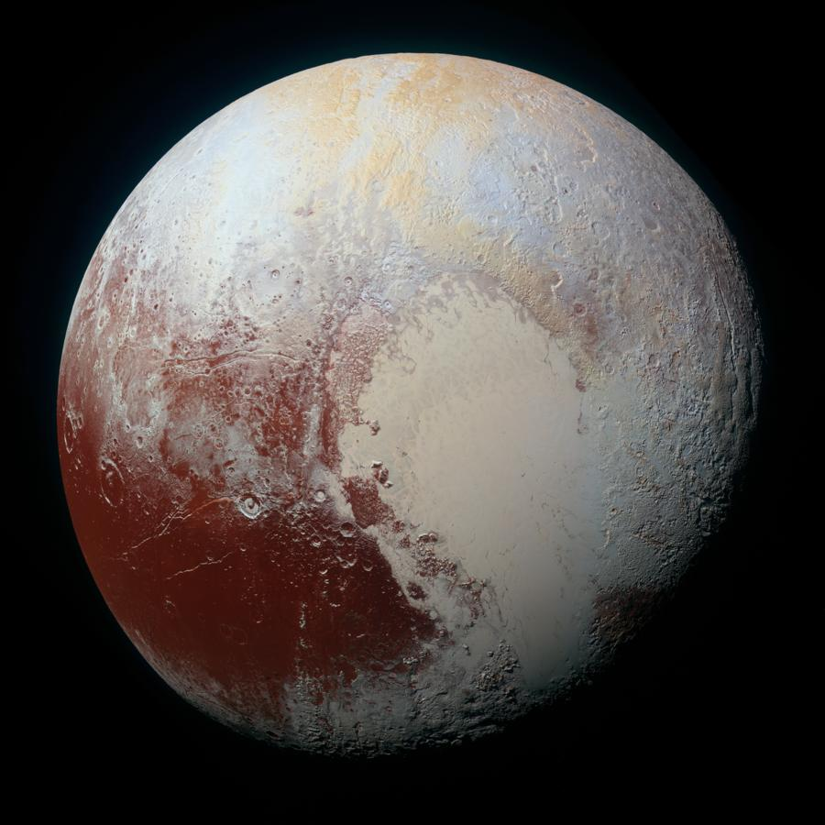

ПЛУТОН

